2. Lépés
A szükséges könyvtárstruktúra kialakítása
1. A mobile mappán belül alakítsuk ki a következő mappastruktúrát (előtte-utána):
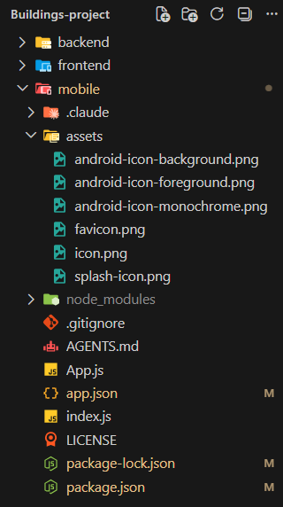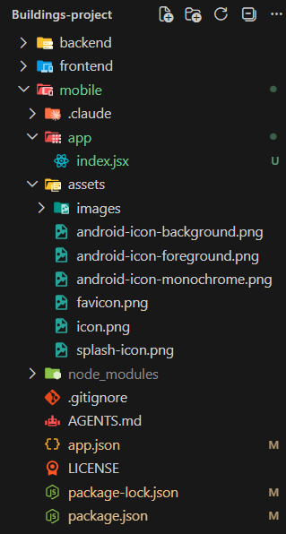
2. Az index.jsx állomány a szerkesztés után. Használjuk az rnfes utasítást:
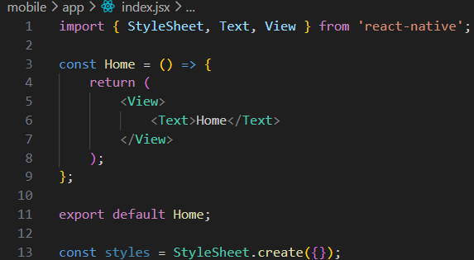
3. Futtassuk az alkalmazást. Ehhez adjuk ki a következő utasítást:
